

CÔNG TY CỔ PHẦN DỊCH VỤ CÁP TREO BÀ NÀ

HƯỚNG DẪN
VẬN HÀNH CIP HỆ THỐNG BREWHOUSE
Mã số: ST.KBT.01
(Ban hành kèm theo QĐ số: … /20…/QĐ-GĐ/BNC ngày … /… /20…)

Ban hành lần: | 01

Chữ ký | Người soạn thảo | Người kiểm tra | Người phê duyệt
Họ và tên | Phạm Văn Thương | Trần Minh Tứ | Nguyễn Lâm An
Chức danh | Nhân viên | Trưởng bộ phận | Giám đốc
Ngày/tháng/năm | 21/10/2024 | / /20… | / /20…

Lần  sửa đổi | Ngày hiệu lực | Mục/ nội dung  ban hành/ sửa đổi | Phê duyệt  áp dụng | Ghi chú
00 | --/--/202- | Ban hành lần đầu

MỤC LỤC
T | NỘI DUNG MỤC LỤC | TRANG
1 | Mục đích | 4
2 | Đối tượng và phạm vi áp dụng | 4
3 | Quy định viết tắt và định nghĩa | 4
4 | Nội dung | 4-7

Mục đích
- Hướng dẫn nhân viên kỹ thuật thực hiện công tác vận hành CIP hệ thống Brewhouse đúng quy trình, đảm bảo an toàn chất lượng.

Đối tượng và phạm vi áp dụng
- Đối tượng: Brewhouse system
- Phạm vi áp dụng: Kỹ thuật viên Brewing

Quy định viết tắt và định nghĩa
- HMI: Human machine interface.
- CIP: Clean in place
- WK: Work kettle

Nội dung
    - Chuẩn bị
- Caustic đậm đặc (30%): 18L
- Acid đậm đặc: 12L
- Găng tay chống hóa chất
- Mặt nạ phòng độc
- Tạp dề chống hóa chất
- Ủng chống hóa chất
- Kính bảo hộ

    - Vận hành CIP hệ thống Brewhouse

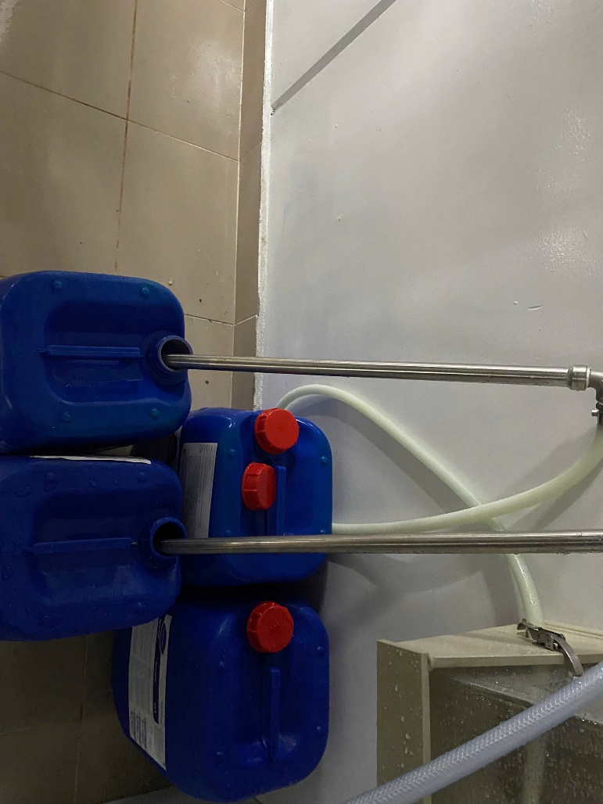
Pha hóa chất
Đặt can chứa hóa chất vào đúng khu vực bơm, cắm đầu hút trực tiếp vào miệng can.
**Lưu ý: Cần trang bị đầy đủ bảo hộ lao động khi thao tác với hóa chất độc hại, có tính ăn mòn cao.
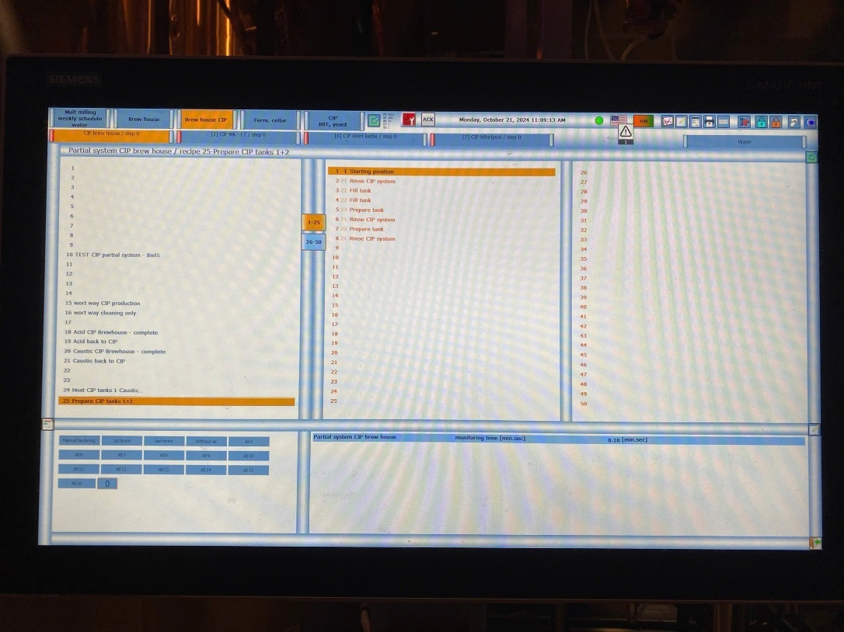
Trên màn hình HMI, chọn tab “Brew house CIP”, nhấn nút để mở recipe list, chọn recipe “25”, sau đó nhấn nút để confirm. Nhấn để start chương trình prepare hóa chất.
Chọn recipe
Chọn recipe

Start CIP
Sau khi chuẩn bị xong hóa chất tại hệ CIP, chọn vào tab “CIP MK-LT”, nhấn vào để mở recipe list, chọn recipe cần sử dụng (Caustic trước, acid sau), nhấn nút để confirm. Sau đó nhấn nút để start CIP
Hệ thống sẽ CIP tự động từ MK àLTàWKàWPàWort wayàCIP station
- CIP vapor condenser (tần suất 1 lần/tháng)
            - Tạm dừng chương trình CIP: Tạm thời dừng chương trình CIP để chuẩn bị đóng van bằng tay.
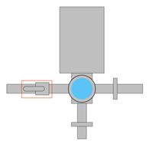
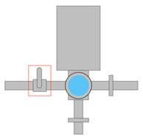
            - Mở van bi: Mở van tay trên đường Line cấp CIP cho hệ ngưng tụ
            - Đóng van: Đóng van đường nước ngưng và đường vacuum manual.
            - Chạy CIP: Start Pump để CIP trong 20p
            - Dừng chạy môi chất CIP: Dừng bơm và để môi chất CIP chảy ngược lại vào WK
            - Mở van: Mở van đường nước ngưng và đường vacuum manual để xả môi chất CIP
            - Tiếp tục chương trình CIP: Restart CIP WK
            - Xả nước thiết bị ngưng tụ hơi: Khi chương trình CIP kết thúc, cho nước sạch vào WK và chạy rửa đường ống ngưng tương tự chạy CIP
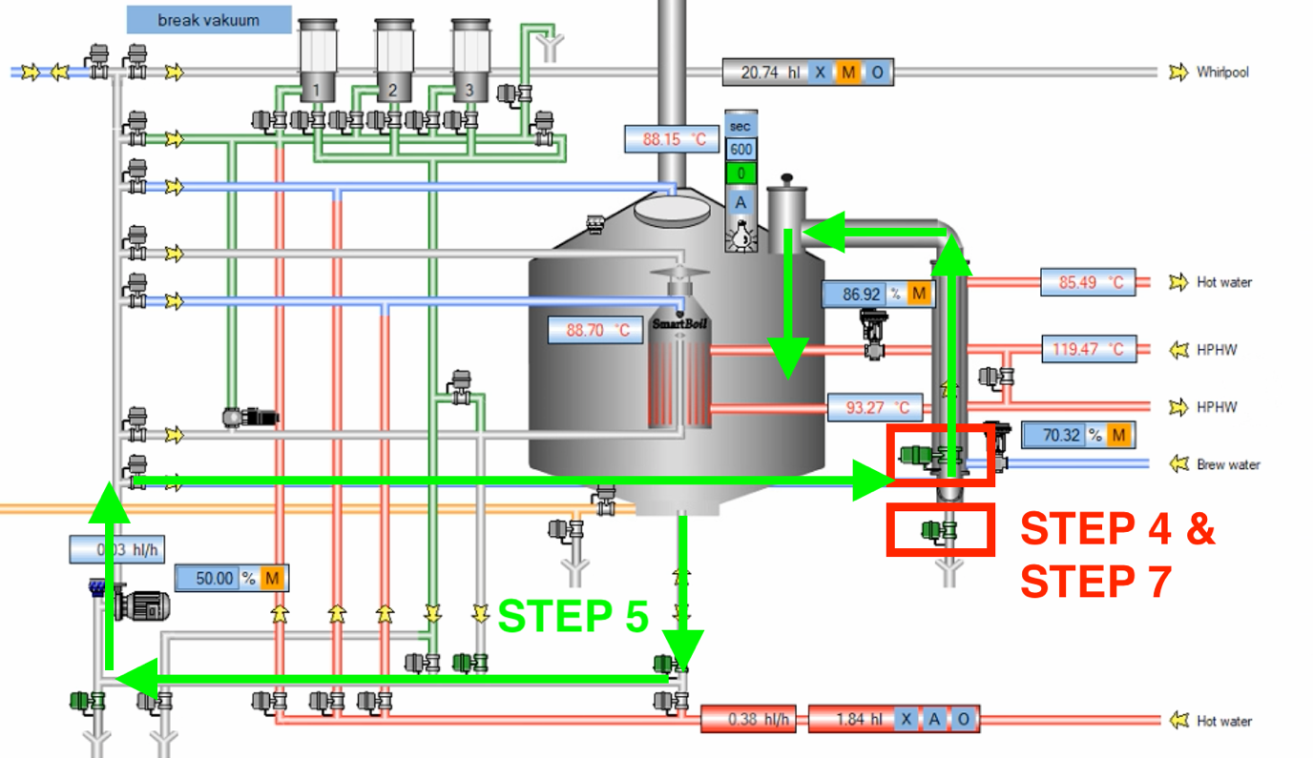
            - Đóng van bi: Đóng van tay đường line cấp CIP sau khi quá trình rửa hoàn tất
            - Record: Record vào check list khi hoàn tất quá trình CIP

